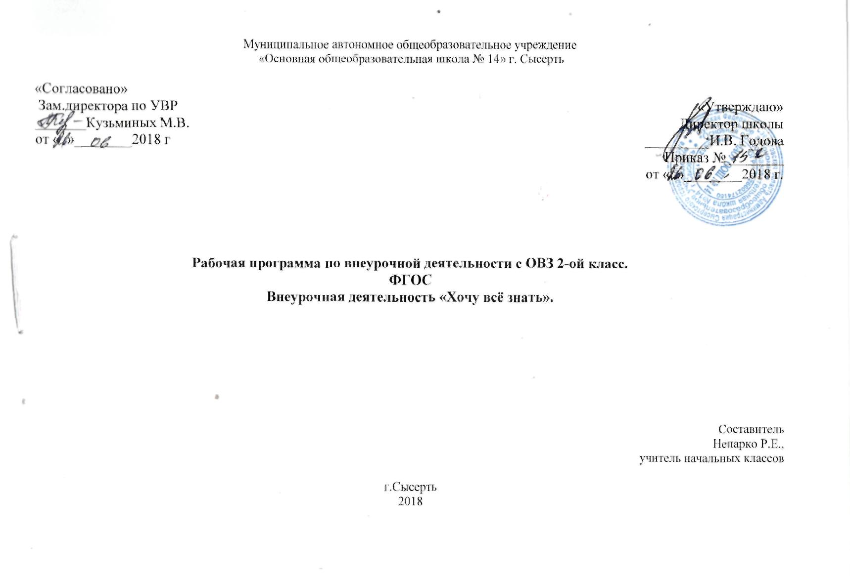\
Содержание

1.Пояснительная записка
2. Структура курса
3.Учебно-тематическое планирование
4.Содержание программы
5.Характеристика основных результатов
6.Формы и виды контроля
7.Информационно-методическое обеспечение

1.Пояснительная записка
Программа «Хочу всё знать!» составлена на основе ФГОСУО, а так же на основе авторской программы Шевченко Е.А. и реализует научно-познавательное направление во внеурочной деятельности.
С детства каждого ребенка окружает множество привычных вещей. Но откуда они появились? Когда были созданы? Кто дал им название? На эти и многие другие вопросы призвана дать ответы программа внеурочной деятельности «Хочу знать!».
Предлагаемая программа является интегративной, объединяющей знания, входящие в предметные области русского языка, математики, чтение, Мир природы и человека, ручной труд, изобразительного искусства, физической культуры. Разнообразие организационных форм и расширение интеллектуальной сферы каждого обучающегося, обеспечивает рост творческого потенциала, познавательных мотивов, обогащение форм взаимодействия со сверстниками и взрослыми в познавательной деятельности.
Развитие познавательных процессов необходимо в любом возрасте, но оптимальным является младший школьный возраст. Возможность ученика «переносить» учебное умение, сформированное на конкретном материале какого-либо предмета на более широкую область, может быть использована при изучении других предметов. Развитие ученика происходит только в процессе деятельности, причем, чем активнее деятельность, тем быстрее развитие. Поэтому обучение должно строиться с позиций деятельностного подхода.
Цель: создание условий для расширения творческо-интеллектуальных возможностей обучающихся средствами познавательной деятельности.
Задачи:
Выявлять интересы, склонности, способности, возможности учащихся к различным видам деятельности.
Создавать условия для индивидуального развития ребенка в избранной сфере внеурочной деятельности.
Формировать систему знаний, умений, навыков в избранном направлении деятельности, расширять общий кругозор.
Развивать опыт творческой деятельности, творческих способностей.
Создавать условия для реализации приобретенных знаний, умений и навыков.
Развивать опыт неформального общения, взаимодействия, сотрудничества.
Принципы:
- доступность, познавательность и наглядность
- учёт возрастных особенностей
- сочетание теоретических и практических форм деятельности
- усиление прикладной направленности обучения
- психологическая комфортность
Виды деятельности младшего школьника:
Игровая деятельность (высшие виды игры – игра с правилами: принятие и выполнение готовых правил, составление и следование коллективно-выработанным правилам; ролевая игра).
Совместно-распределенная учебная деятельность (включенность в учебные коммуникации, парную и групповую работу).
Творческая деятельность (художественное творчество, конструирование, составление мини-проектов).
Трудовая деятельность (самообслуживание, участие в общественно-полезном труде).
Спортивная деятельность (освоение основ физической культуры, знакомство с различными видами спорта, опыт участия в спортивных мероприятиях).
Программа «Хочу знать!» педагогически целесообразна, так как способствует более разностороннему раскрытию индивидуальных способностей ребенка, которые не всегда удаётся рассмотреть на уроке, развитию у детей интереса к различным видам деятельности, желанию активно участвовать в продуктивной деятельности, умению самостоятельно организовать своё свободное время. Познавательно-творческая внеурочная деятельность обогащает опыт коллективного взаимодействия школьников, что в своей совокупности даёт большой воспитательный эффект. Программа рассчитана на любого ученика, независимо от его предварительной подготовки, уровня интеллектуального развития и способностей. Программа согласуется с образовательными программами ФГОСУО.
Программы может быть реализована как в отдельно взятом классе, так и в свободных объединениях младших школьников. Для проведения занятий необходимо классное помещение. Для оснащения: учителю – компьютер с проектным оборудованием для показа презентаций; детям – рабочее место для выполнения практических работ. Необходимые принадлежности: пластилин, цветная бумага, клей, ножницы, альбом, краски, кисти, картон, иголки, нитки, ткань, конструктор (металлический или пластмассовый), и т. д. Программа составлена на основе материалов детских научно-познавательных энциклопедий. Материал для занятий учитель может найти в Интернете. Мобильность программы состоит в том, что практические работы можно заменять другими, более доступными в выполнении в соответствии с имеющимися материалами. Кроме того, в состав программы входят экскурсионная и игровая деятельность.

Место учебного предмета в учебном плане
2 класс | в неделю | в год
Количество часов | 1 час | 34 часа

2.Структура курса
Курс включает в себя еженедельные занятия, каждое из которых состоит из теоретической и практической частей, и имеет следующие направления:

№ п\п | Название раздела | Количество часов
 | 2 класс
1 | Почитаем и узнаем | 25ч
 | Игры и игрушки | 12
 | Все для дома | 13
2 | Веселая грамматика | 2ч
3 | Занимательная математика | 4ч
4 | Литературная страничка | 3ч
 | итого | 34

Содержание программы

Раздел « Почитаем и узнаем»
Школа. История происхождения школьных принадлежностей: рисунки, перо, карандаш, шариковая ручка, ноты, бумага, книга, энциклопедия, библиотека, дни недели, единицы измерения, карта, марка, микроскоп, скотч, полезные ископаемые, ребус, флаг, настольные приборы. Их назначение и использование.
Еда. История происхождения продуктов питания: хлеб, картофель, конфеты, фрукты и овощи, сахар, мороженое, каша, витамины, капуста, пряники, шоколад, чай, витамины, кулинарная книга. Польза и вред, применение продуктов. Составление рецептов.
Раздел « Веселая грамматика»
Знакомимся с фразеологизмами, языковые игры
Радел «Занимательная математика»
Составляем веселые задачи, учимся играть в шашки и шахматы
Раздел «Литературная страничка»
Составляем сказки, стишки, загадки.
Характеристика основных результатов, на которые ориентирована программа:
Личностные результаты освоения обучающимися внеурочной образовательной программы внеурочной «Хочу знать!» можно считать следующее:
- овладение начальными сведениями о сущности и особенностях объектов, процессов и явлений действительности (природных, социальных, культурных, технических и др.) их происхождении и назначении;
- формирование позитивных отношений школьника к базовым ценностям общества (человек, природа, мир, знания, труд, культура), ценностного отношения к социальной реальности в целом;
- формирования коммуникативной, этической, социальной компетентности школьников.
Основным объектом оценки результатов освоения программы служит сформированность у обучающегося коммуникативных и познавательных универсальных действий, которые направлены на анализ своей познавательной деятельности и управление ею. К ним относятся:
- способность обучающегося принимать и сохранять учебную цель и задачи; самостоятельно преобразовывать познавательную задачу в практическую;
- умение контролировать и оценивать свои действия, вносить коррективы в их выполнение на основе оценки и учёта характера ошибок, проявлять инициативу и самостоятельность в обучении;
- способность к осуществлению логических операций сравнения, анализа, установлению аналогий, отнесению к известным понятиям;
- умение сотрудничать с педагогом и сверстниками при решении различных задач, принимать на себя ответственность за результаты своих действий;
- наличие мотивации к творческому труду, работе на результат, бережному отношению к материальным и духовным ценностям;
- любознательность, активность и заинтересованность в познании мира.

6. Формы и виды контроля

Формой подведения итогов в каждом классе могут служить выставки продуктов детского творчества по каждому разделу. Кроме того, теоретические данные по каждой теме можно оформить в слайдовую презентацию по направлениям и в дальнейшем использовать на уроках по смежным темам в «Технологии», «Изобразительном искусстве», «Окружающем мире», «Музыке», «Физической культуре».
Методы текущего контроля: наблюдение за работой учеников, устный фронтальный опрос, беседа.
Письменный итоговый контроль: «Методика незаконченного предложения».
Пример. Раздел «Все для дома»: «Ручной инструмент, устройство или машина для резки (стрижки) различных материалов – это … (ножницы)
Тестовый итоговый контроль по итогам прохождения материала каждого года обучения.
Ключ к результату усвоения материала:
1-й уровень (70-80%) — 3 балла
2-й уровень (80-90%) — 4 балла
3-й уровень (90-100%) — 5 баллов

Учебно-тематическое планирование
2 класс (2018-2019 уч. год)
№ | Наименование разделов, тем | Всего | Количество часов
 |  |  |  |  | 2 класс |  | Характеристика  деятельности  обучающихся
№ | Наименование разделов, тем | Всего | Аудиторные | Неаудиторные | план | факт | Характеристика  деятельности  обучающихся
1. | Первые рисунки, кто изобрел перо, ручку, карандаш. | 1 |  | 1 |  |  | Рисование карандашами (тема любая)
2. | Кто изобрел бумагу, ноты | 1 |  | 1 |  |  | Аппликация из бумаги
3. | Когда появились первые книги. | 1 |  | 1 |  |  | Составление классного сборника произведений
4. | Калейдоскоп задач | 1 |  | 1 |  |  | Составление задачника
5. | Кто написал первую энциклопедию | 1 | 1 |  |  |  | Выставка энциклопедий
6. | Как появились первые библиотеки | 1 |  | 1 |  |  | Посещение библиотеки
7. | Языковые игры | 1 | 1 |  |  |  | Разгадывание ребусов, анаграмм, шарад
8. | Как путешествует письмо? | 1 |  | 1 |  |  | Письмо своему другу
9 | Литературное лото «Дядя Федор и его друзья» | 1 |  | 1 |  |  | Разгадывание литературных героев
10 | Откуда пошли названия дней недели и как возникли единицы измерения | 1 | 1 |  |  |  | Составление распорядка мероприятий на неделю (или расписания уроков)
11 | Крылатые слова и выражения | 1 |  | 1 |  |  | Составление словаря фразеологизмов
12 | Старинные логические задачи | 1 | 1 |  |  |  | Решение логических задач
13 | У какой страны впервые появился флаг | 1 | 1 |  |  |  | Рисование флага сказочной страны
14 | Какие бывают ребусы | 1 | 1 |  |  |  | Составление и разгадывание ребусов
15 | Первая марка | 1 |  | 1 |  |  | Изготовление «собственной» марки
16 | Кто изобрел кроссворд | 1 | 1 |  |  |  | Разгадывание кроссвордов
17 | Кто придумал первую карту | 1 |  | 1 |  |  | Игра «Найди клад» (по карте)
18 | Кто автор микроскопа, скотча. | 1 | 1 |  |  |  | Рассматривание предметов под микроскопом и лупой
19 | Хлеб из орехов | 1 |  | 1 |  |  | Поделки из скорлупы орехов
20 | Как картофель попал в Россию | 1 |  | 1 |  |  | Поделки из картофеля
21 | Кое-что из истории конфет | 1 |  | 1 |  |  | Плетение пояса из фантиков
22 | Откуда фрукты и овощи получили свое название | 1 |  | 1 |  |  | Рисование овощей и фруктов
23 | Каменный мед (сахар) | 1 |  | 1 |  |  | Составление сборника народных рецепты лечения (с медом)
24 | Секретное мороженое | 1 |  | 1 |  |  | Составление рецепта мороженного
25 | Где прячутся витамины | 1 | 1 |  |  |  | Поделки из овощей
26 | Секрет каши | 1 |  | 1 |  |  | Аппликация с использованием крупы
27 | Когда появились первые кулинарные книги | 1 |  | 1 |  |  | Составление рецепта (тема любая)
28 | Такая разная капуста | 1 | 1 |  |  |  | Составление загадок о капусте
29 | Где появились арбузы | 1 |  | 1 |  |  | «Все об арбузе» (изготовление книжки-малышки)
30 | Из чего делают пряники | 1 |  | 1 |  |  | Лепка пряников из соленого теста
31 | Откуда берутся изюм, мед,шоколад? | 1 | 1 |  |  |  | Рисование обертки шоколада
32 | Такой разный чай | 1 |  | 1 |  |  | Заваривание чая
33 | Викторина по сказкам А.С. Пушкина | 1 |  | 1
34 | Игровая программа «Хочу знать» | 1 | 1
 | Итого | 34ч | 12 | 22

